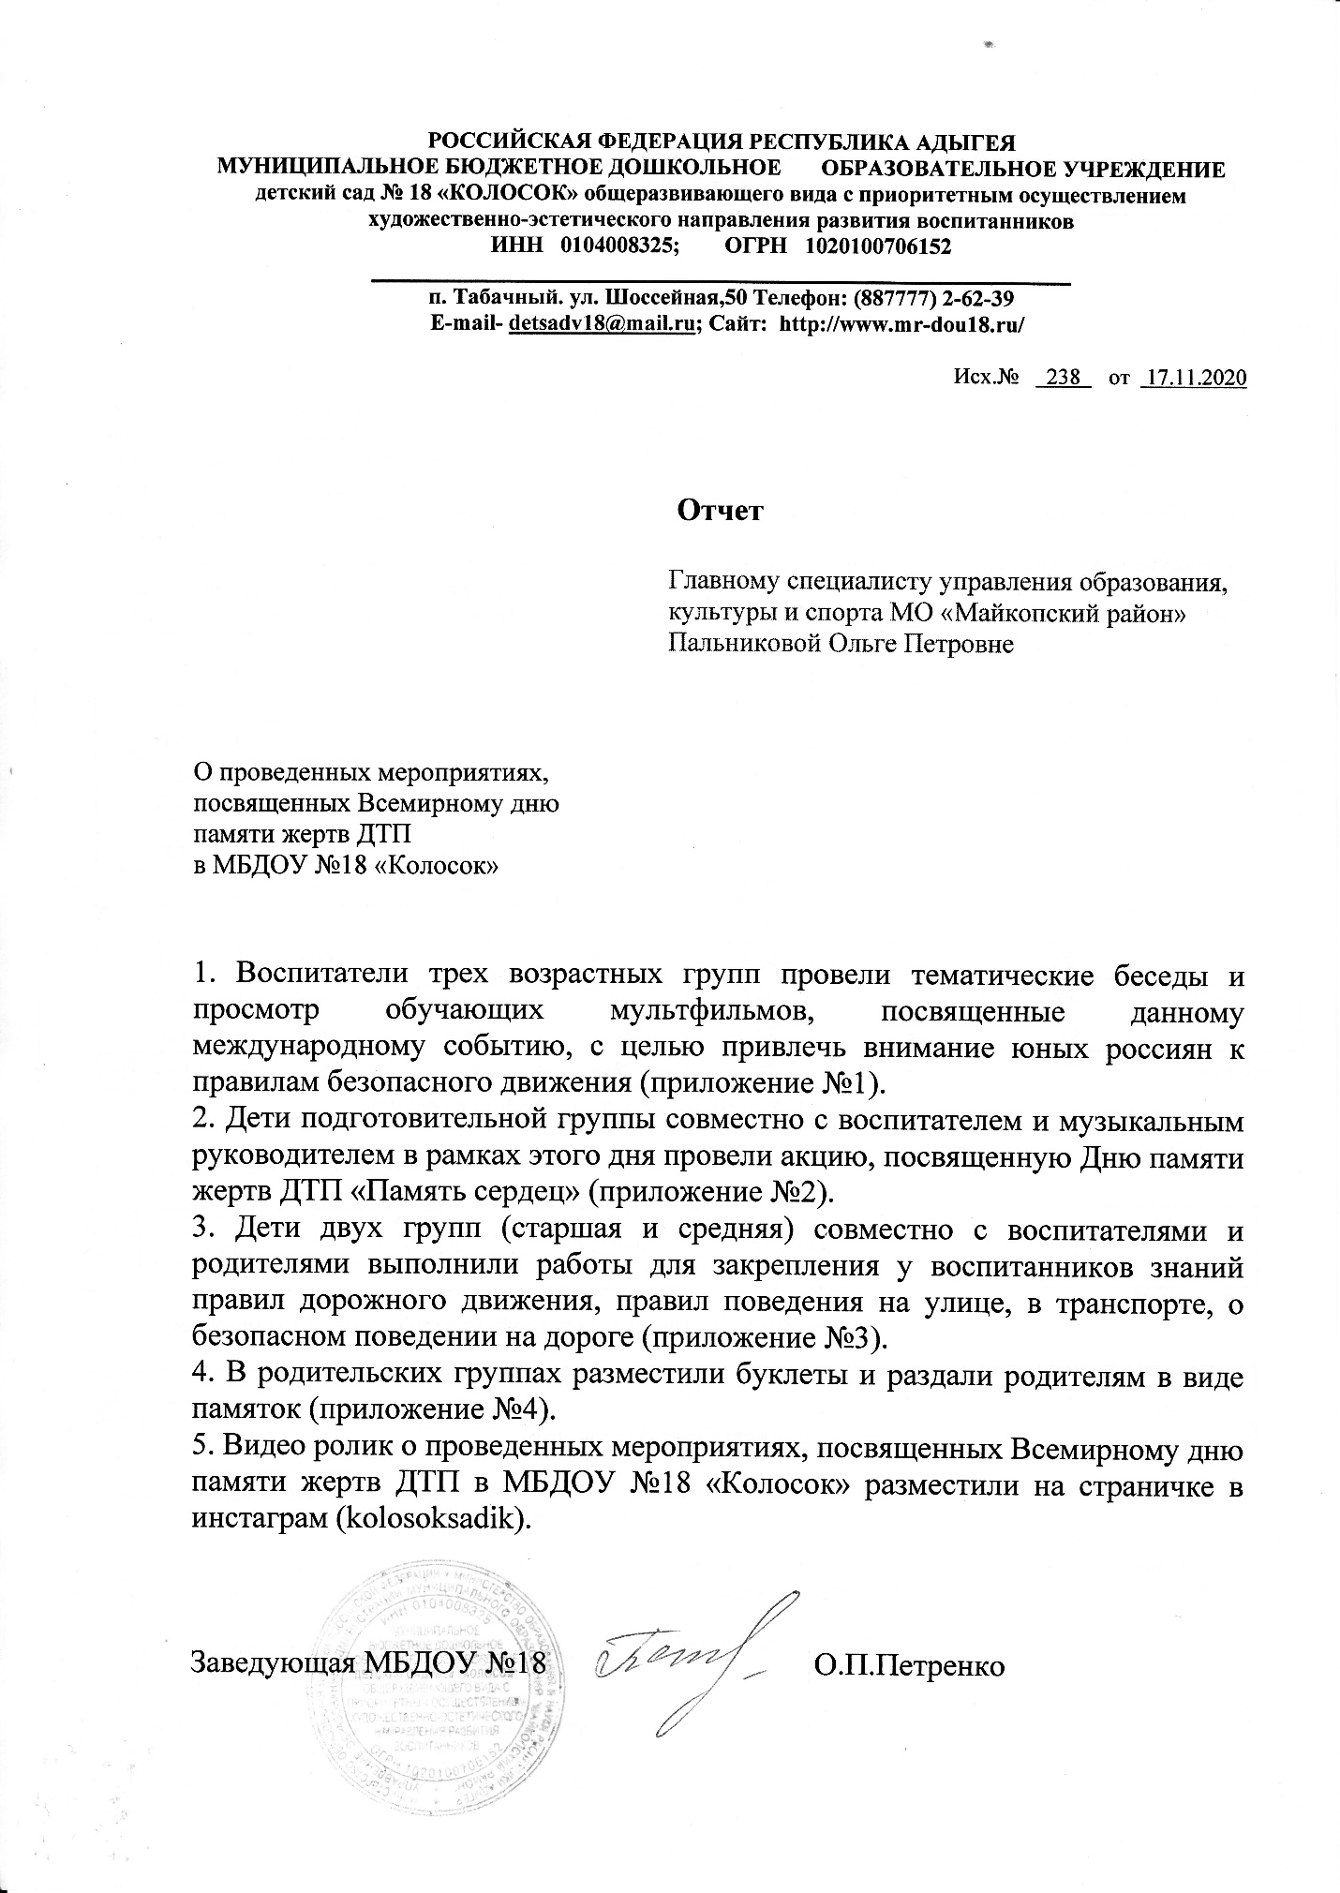

Приложение №1 к отчету
от 17.11.2020 № 238
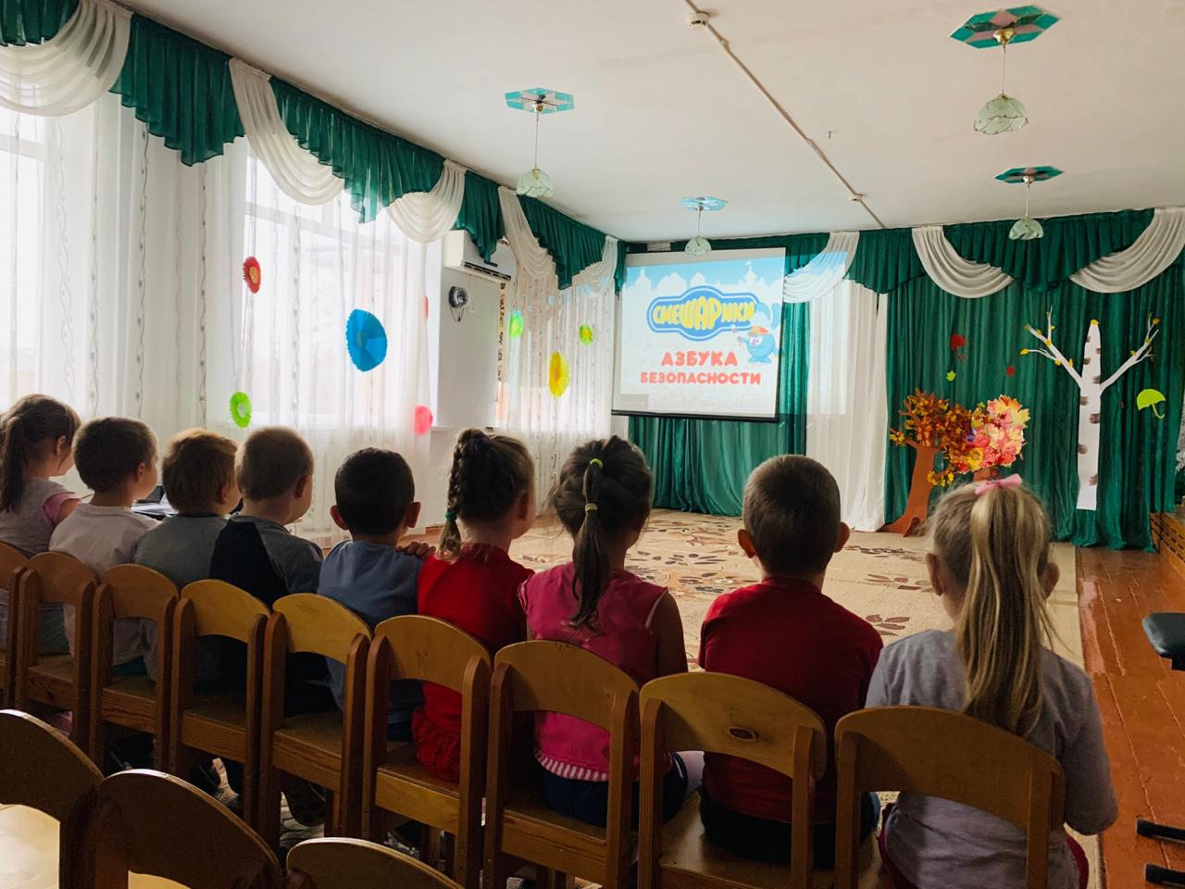
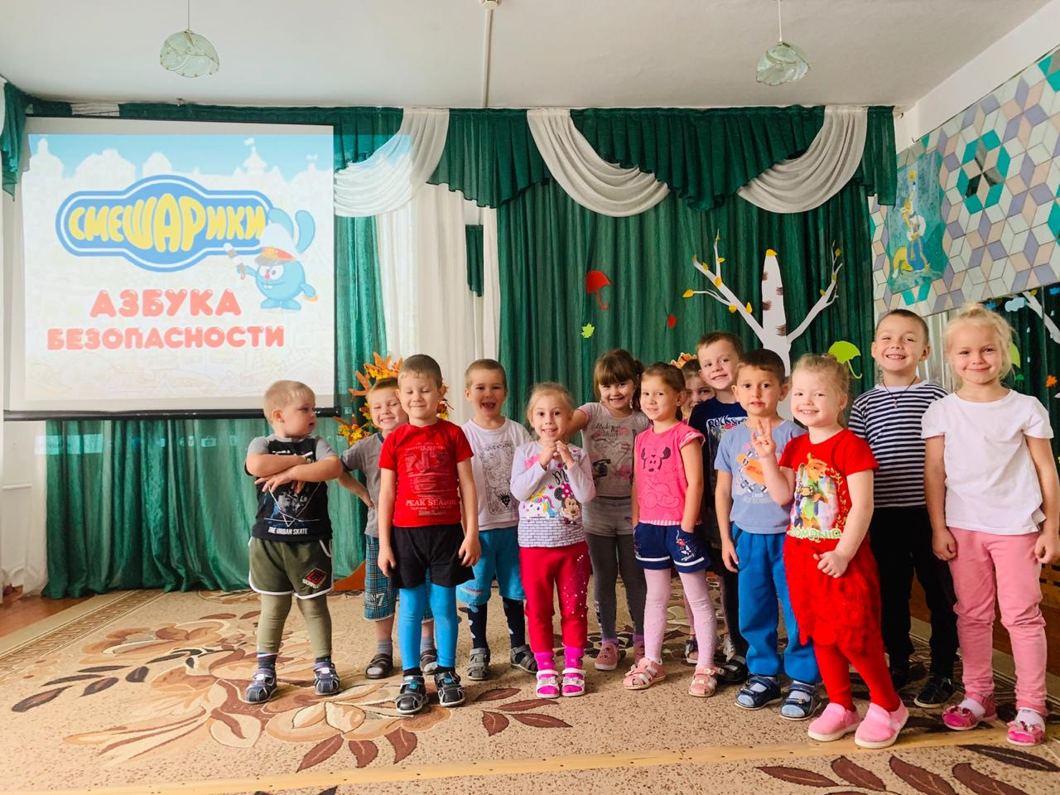

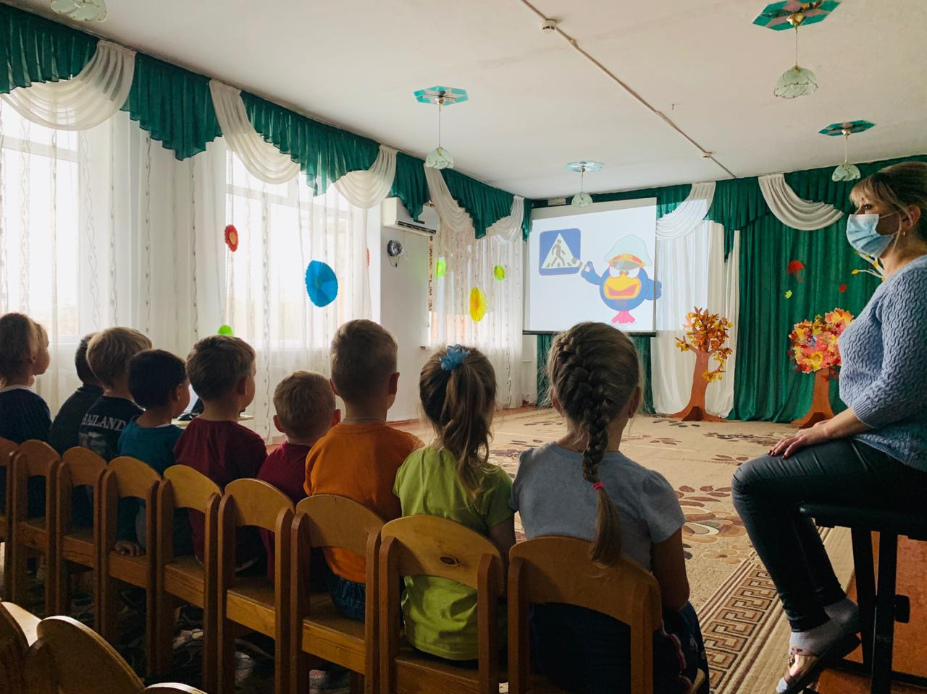
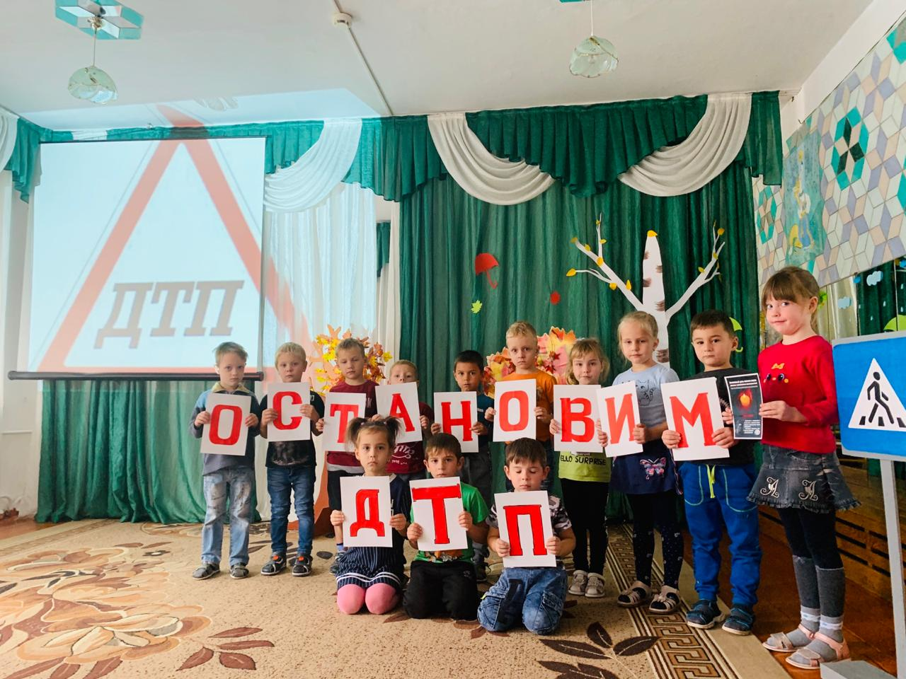

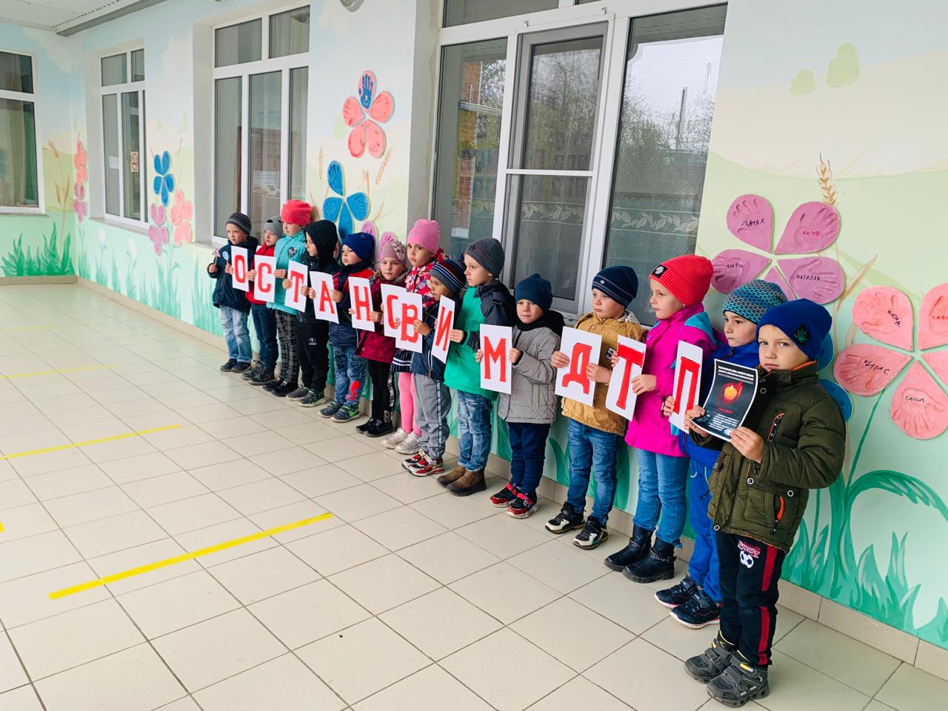
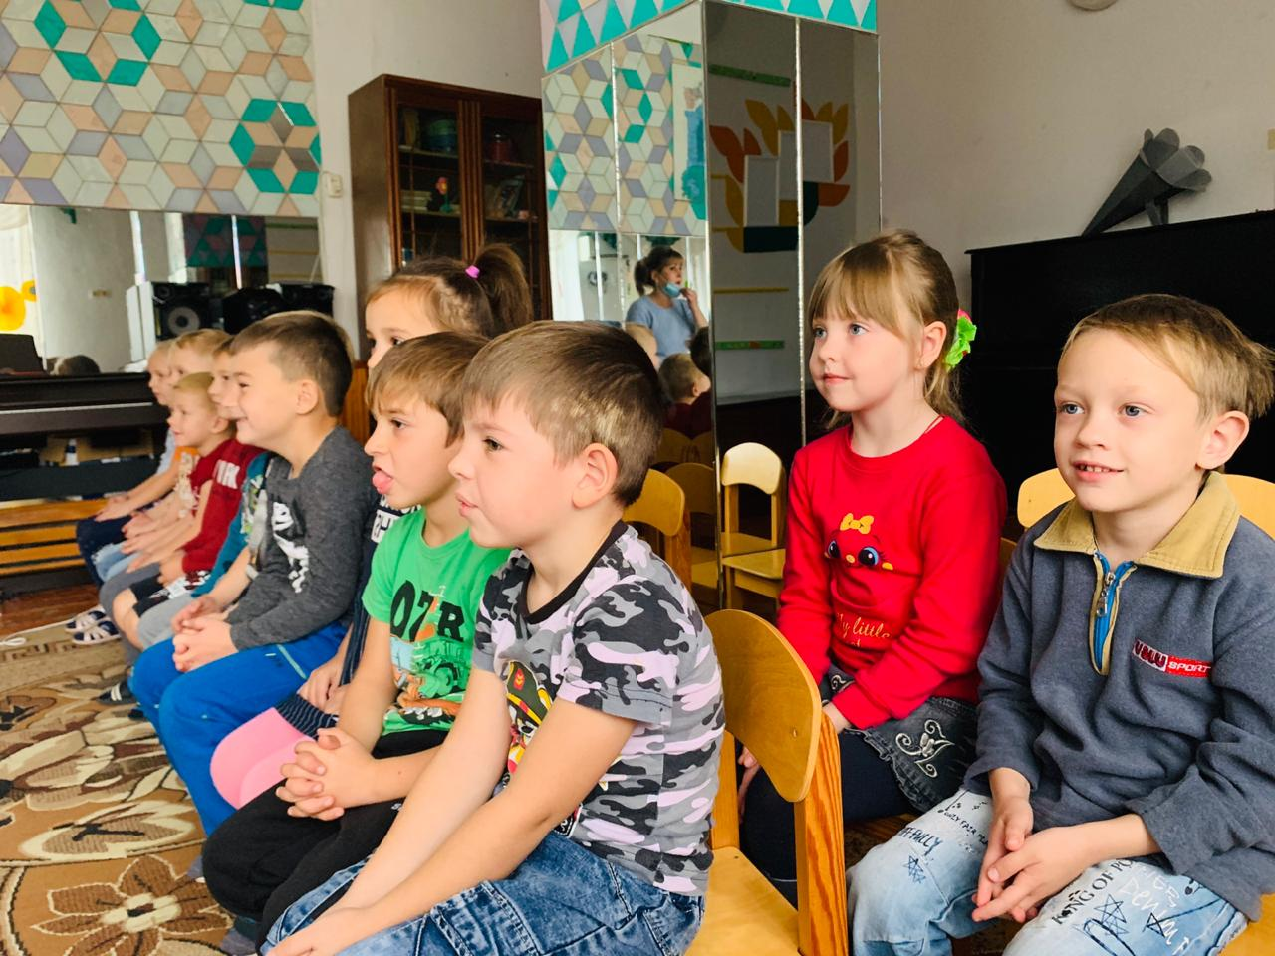
Приложение №2 к отчету
от 17.11.2020 № 238
Сценарий акции, посвященной Дню памяти жертв ДТП
«Память сердец»
Цель мероприятия:
- привлечь внимание учащихся к общероссийской проблеме безопасности дорожного движения;
- напомнить правила для пешеходов;
- воспитывать ответственность за свою жизнь и жизнь других участников дорожного движения;
- прививать понятия жизненных ценностей, таких как жизнь и здоровье граждан, участвующих в дорожном движении;
Слайд 1.
Зажгу свечу я в третье воскресенье ноября,
Подставлю в угол я под образами,
И помолюсь я как у алтаря
За тех, кто нынче уж не с нами...
И ты зажги свечу, и вспомни их,
Убитых на дорогах, тротуарах...
Далеких, чуть знакомых и родных —
Беда других чужою не бывает...

Сегодня мы проводим акцию, посвященную Всемирному дню памяти жертв Дорожно – транспортных происшествий!
В октябре 2005 года, согласно резолюции Генеральной Ассамблеи ООН, третье воскресенье ноября объявлено Всемирным днем памяти жертв дорожно-транспортных происшествий. В этот день принято чтить память всех жертв ДТП, кто уже никогда не вернется домой.
Этой акцией мы призываем Вас, вспомнить обо всех погибших в автокатастрофах, а также почтить память тех, кто стал жертвой происшествий по своей или чужой вине.

Слайд 2.
Около одного миллиона трёхсот тысяч человек умирают каждый год в результате дорожно-транспортных происшествий.

Слайд 3.
От двадцати до пятидесяти миллионов человек получают травмы, многие из которых ведут к потере трудоспособности. Дорожно-транспортный травматизм является основной причиной смерти среди молодых людей в возрасте от 15 до 29 лет.
Слайд 4.
Почти половина (46 %) из тех, кто умирает на дорогах мира, являются «уязвимыми участниками дорожного движения»: пешеходы, велосипедисты и мотоциклисты.

Слайд 5.
Если ситуация кардинальным образом не изменится, в 2020 году может погибнуть около одного миллиона девятисот человек.

Слайд 6.
ДТП - это страшное слово!
И в глазах – вереницы машин.
«ДТП, - повторяю я снова,-
Жаль, что выжил только один!»…
То ли пьян, то ли скорость превысил.
Все одно – на дороге беда.
ДТП – это страшное слово…
Пусть не будет его никогда.

Слайд 7.
Пешеход - ребенок часто нарушает правила, выбегая на дорогу в процессе игры.
Давайте рассмотрим на экране, какие ошибки допускают дети да порой и взрослые на улицах города.

Слайд 8, 9, 10, 11.
Проведение акций в рамках Всемирного дня памяти жертв ДТП это, с одной стороны, возможность вспомнить о погибших и пострадавших, а с другой – обратиться к живым с призывом сохранить свои и чужие жизни.

Слайд 12.
Давайте же сделаем все от нас зависящее, чтобы трагедий на дорогах было как можно меньше. Не будем оставаться равнодушными при виде нарушений правил дорожного движения. Давайте научимся ценить самое главное, что имеем – свою жизнь!

Слайд 13.
День грустный, слёзы скорби,
Печальная утрата,
О крайней осторожности,
Напомнить всем нам надо!
И пусть не будет больше,
Бессмысленных смертей,
Ведь правила движения,
Закон для всех людей!

Мы призываем вас, дорогие ребята, почтить память жертв ДТП минутой молчания.
Минута молчания
Каждый человек оставляет на этой земле след, и мы вам предлагаем разложить бумажные следы, как символ ушедших людей.

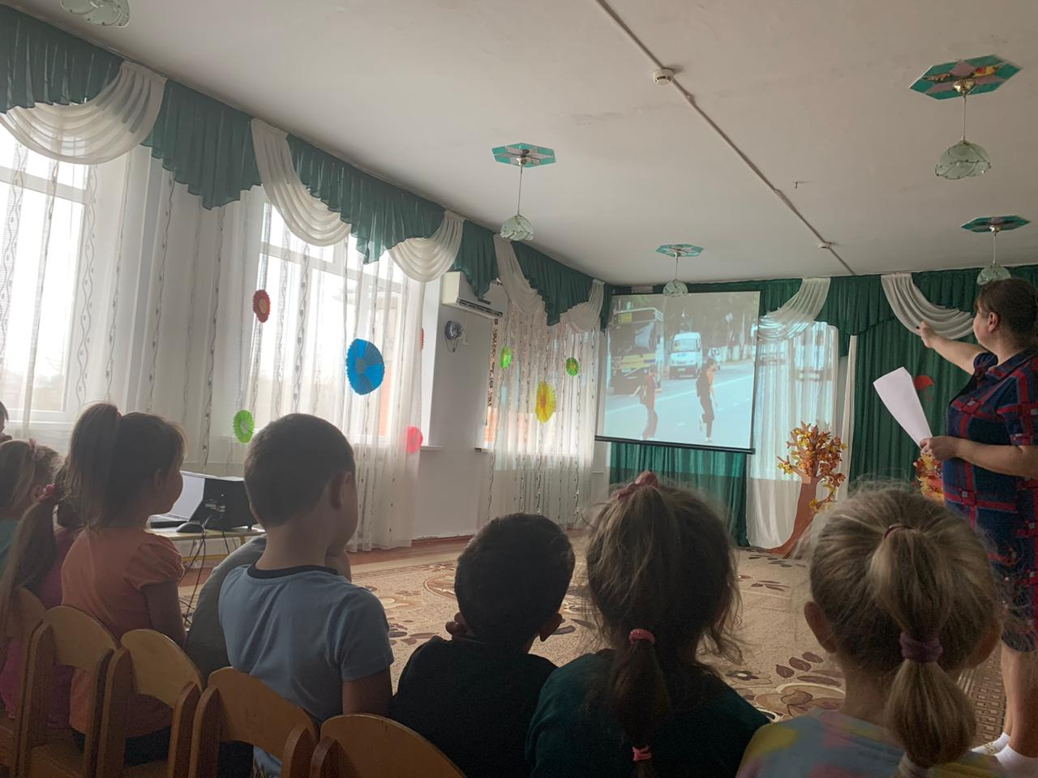
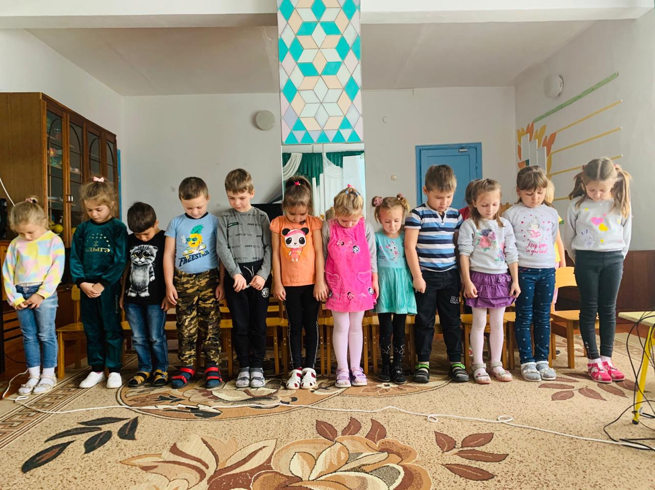

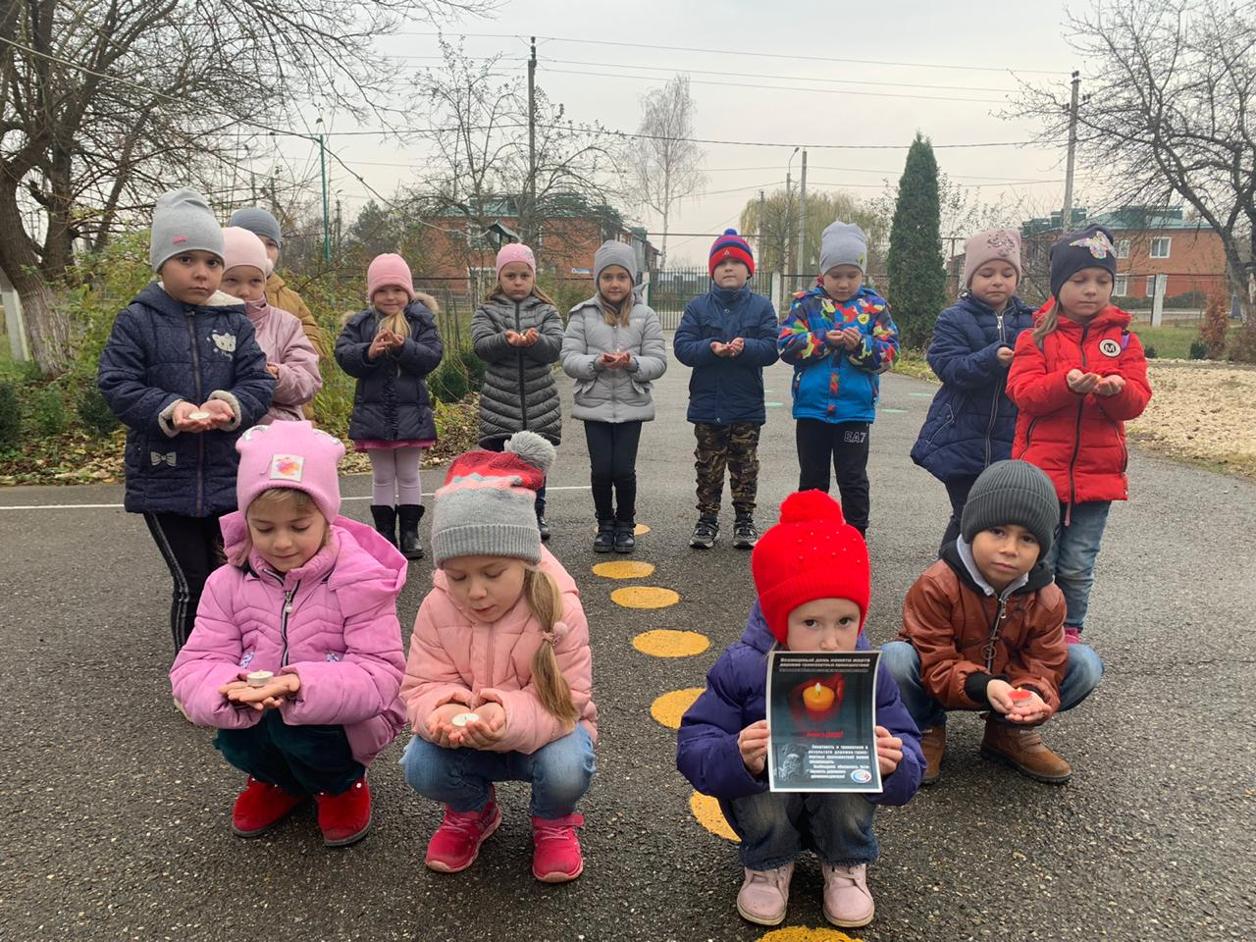
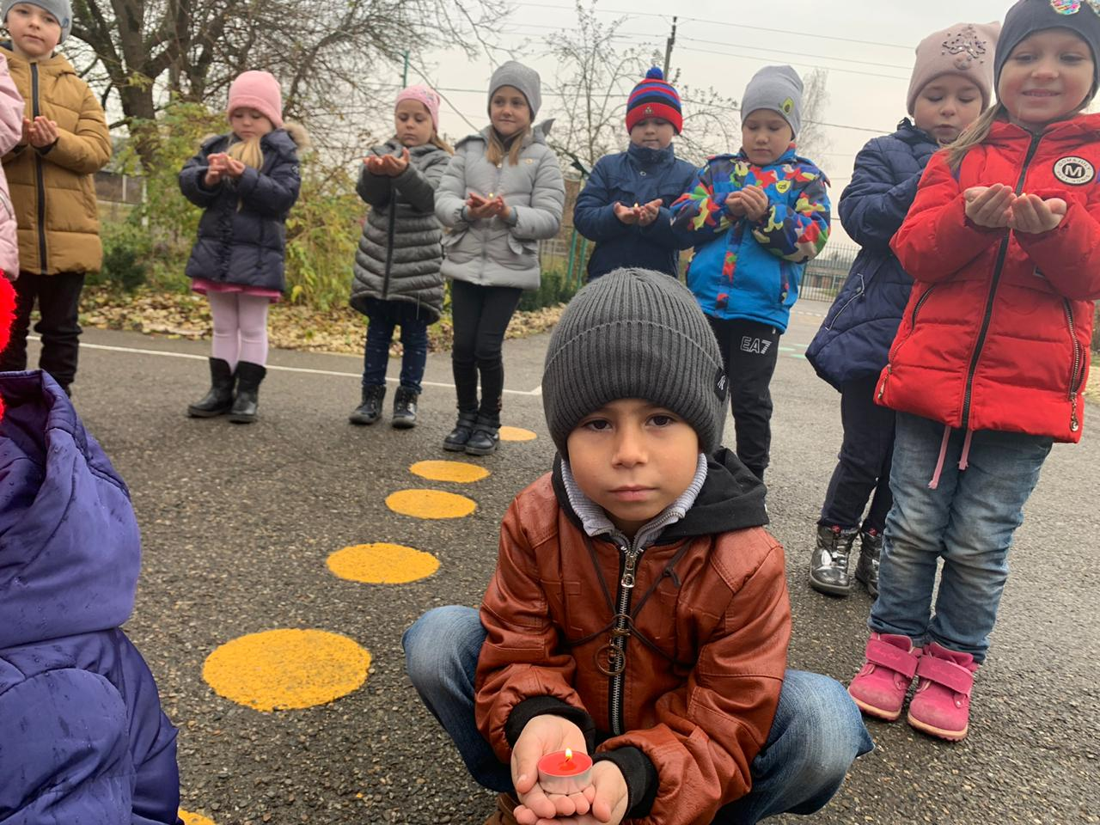

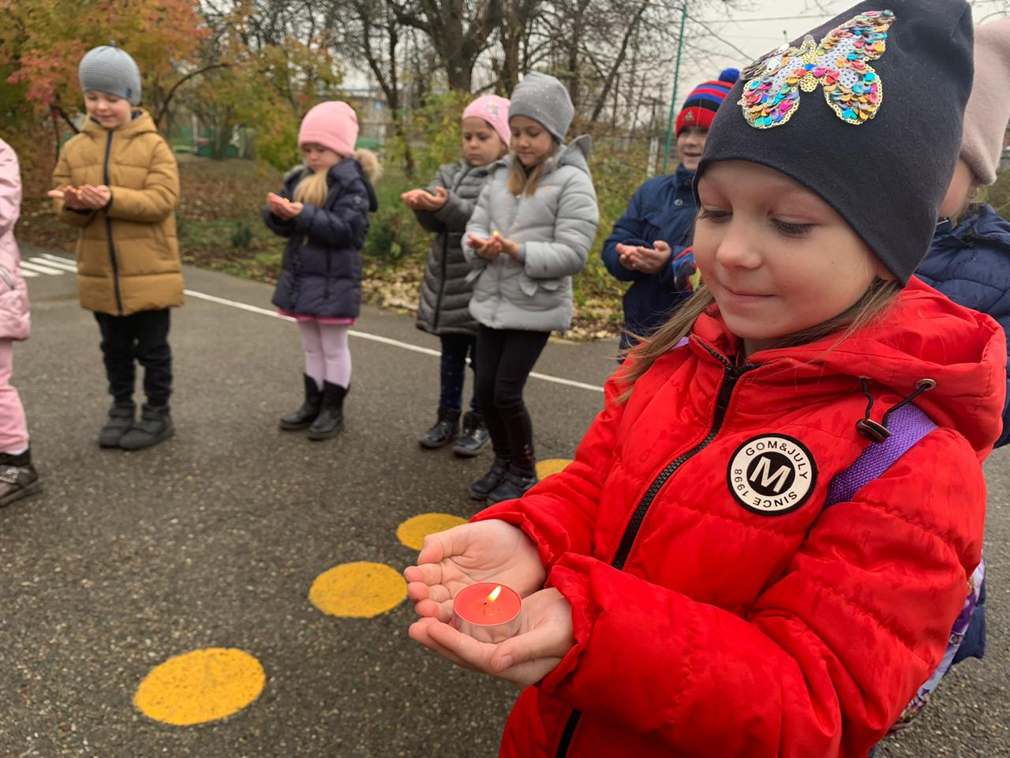
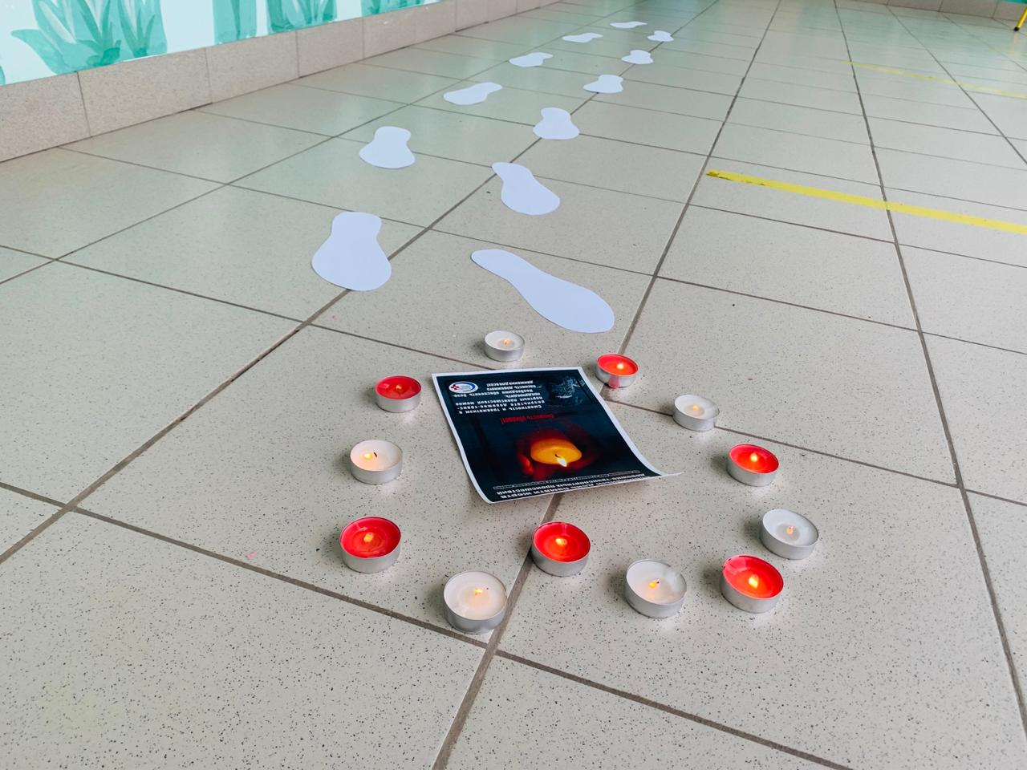

Приложение №3 к отчету
от 17.11.2020 № 238

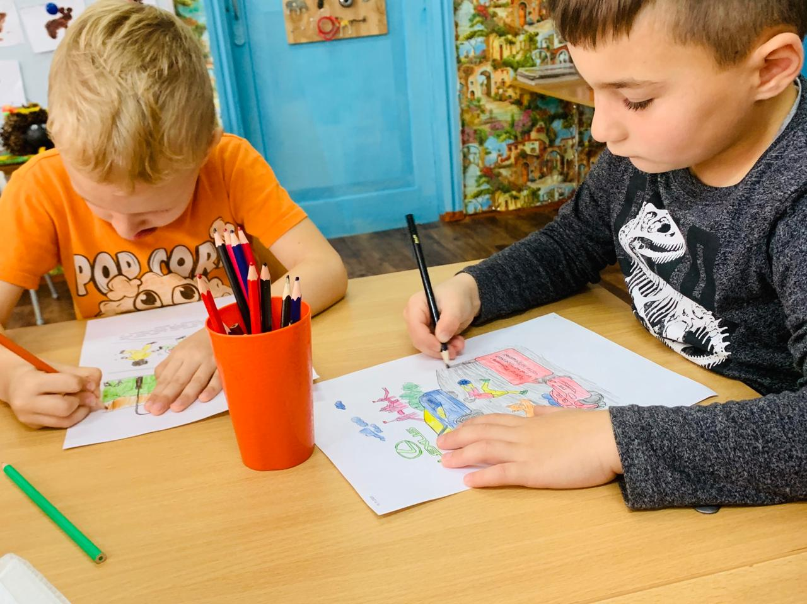
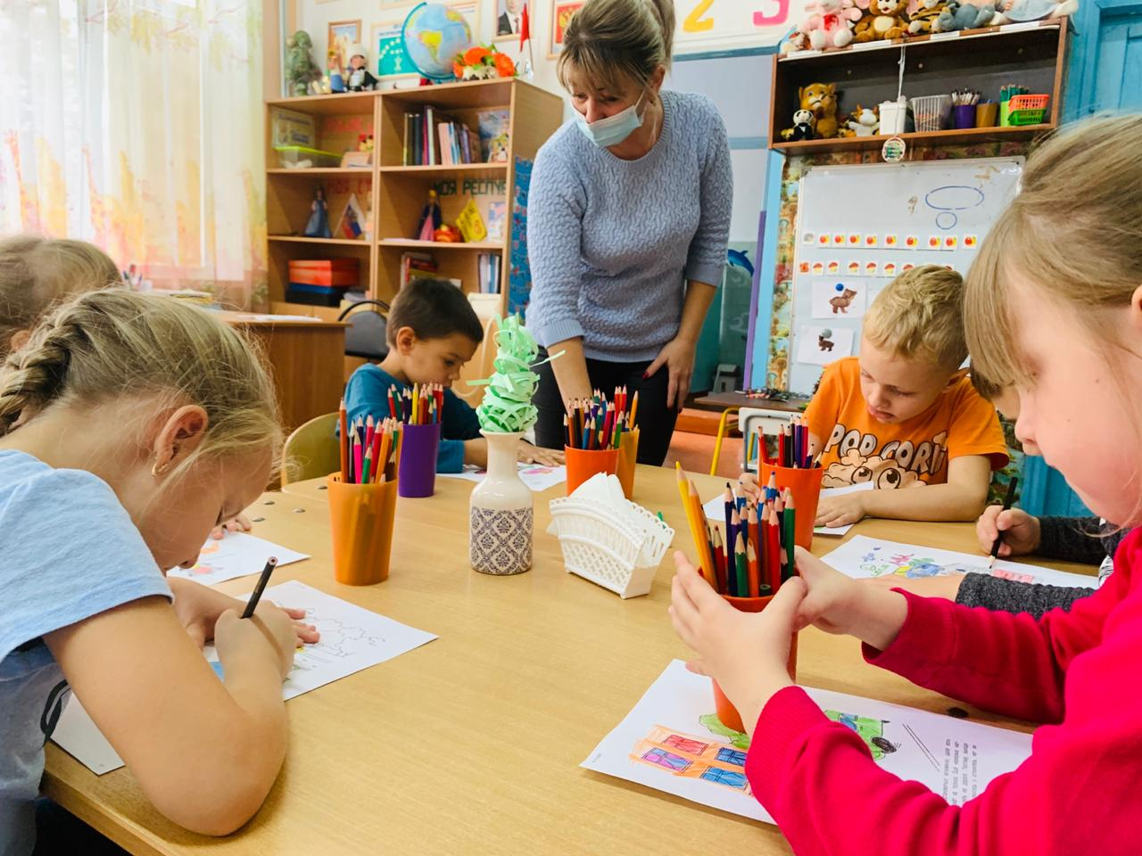

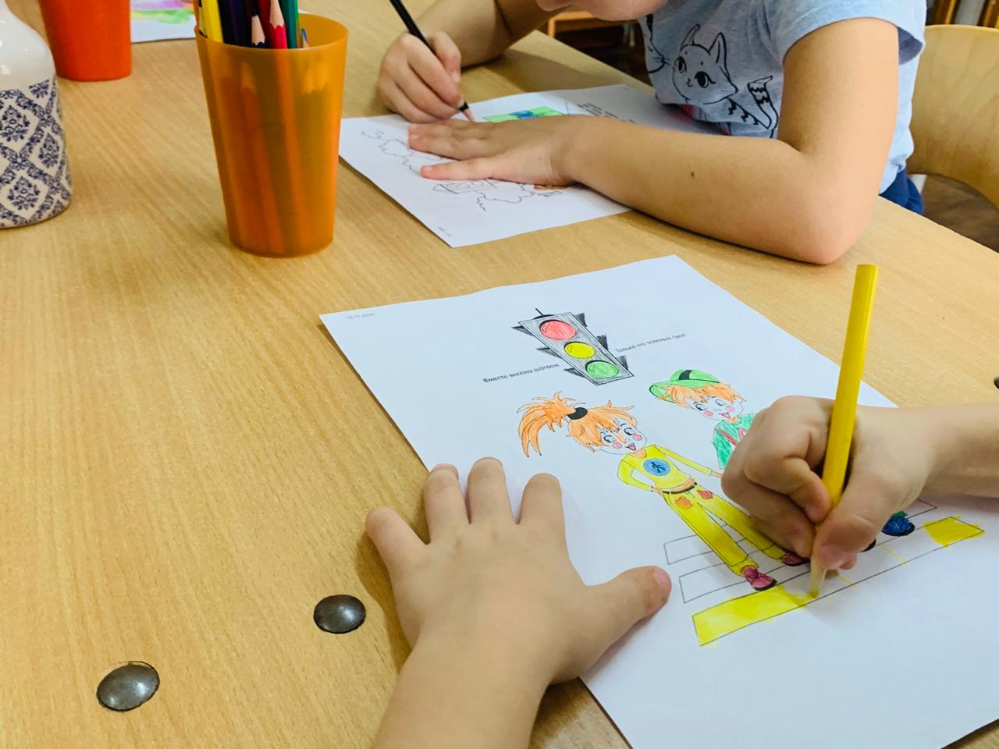
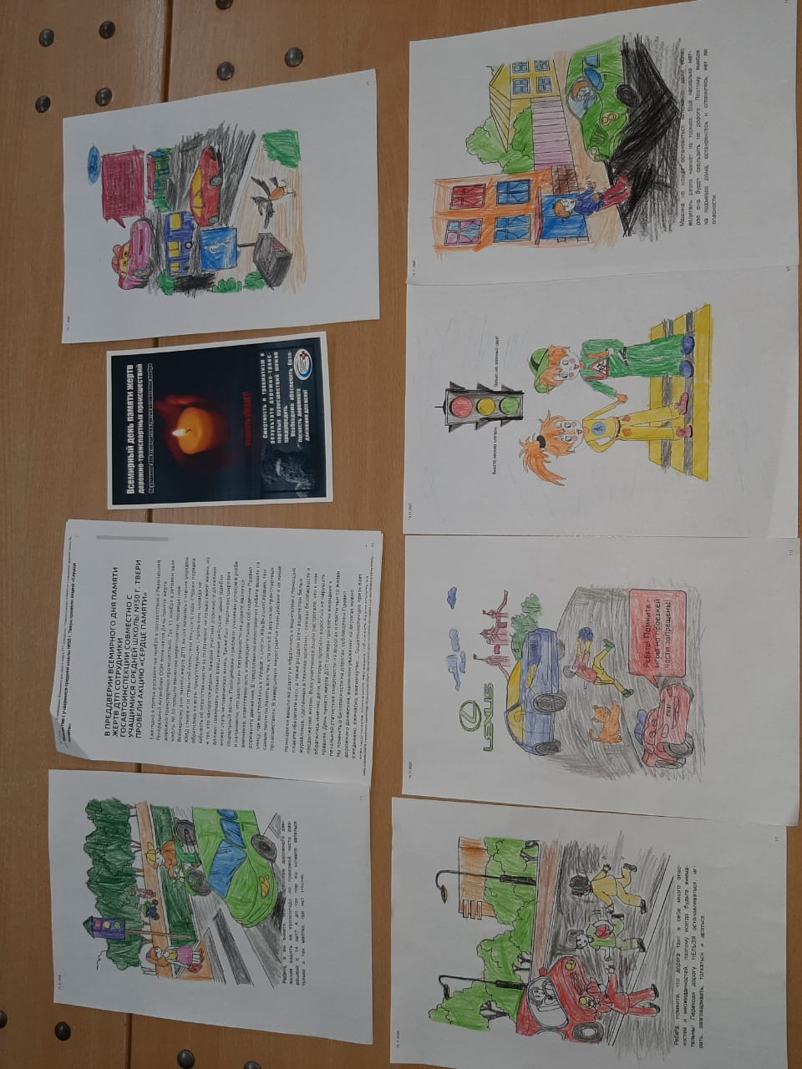

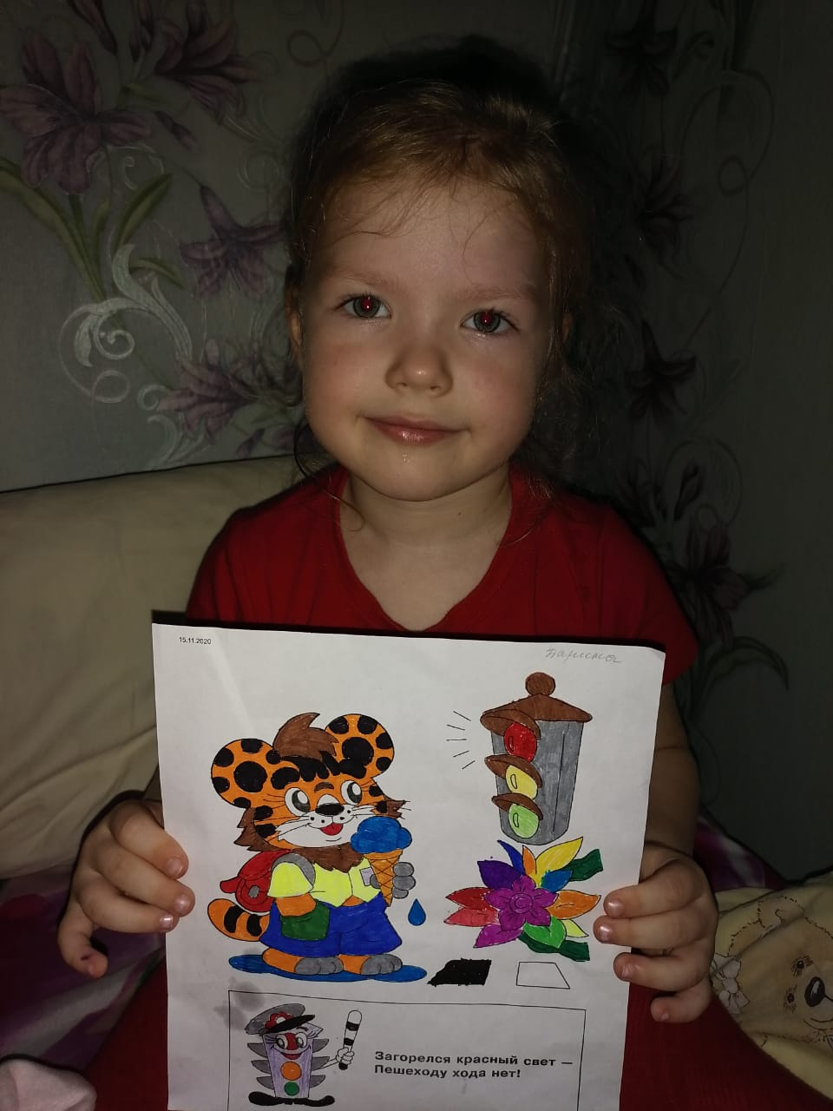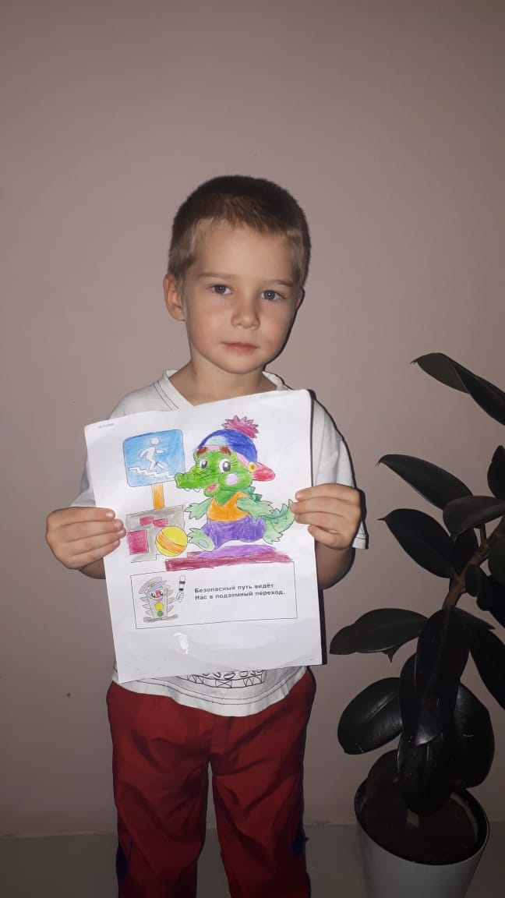

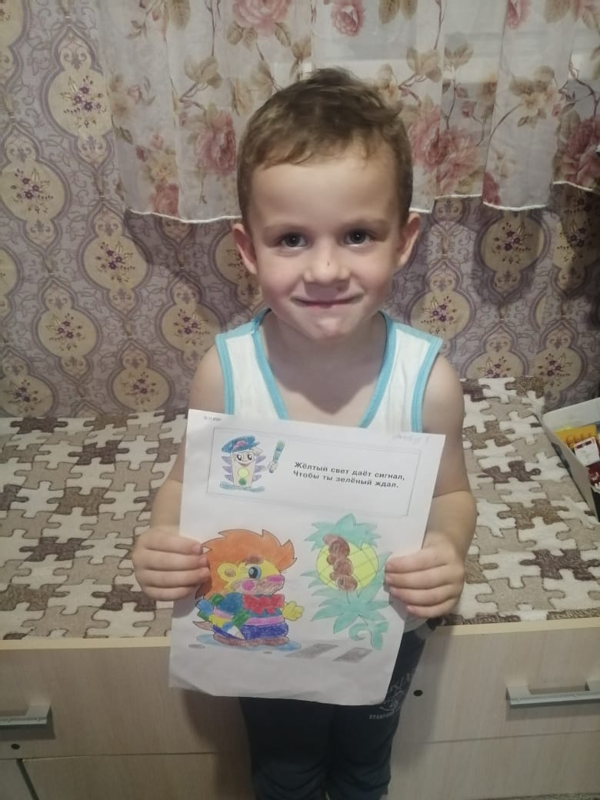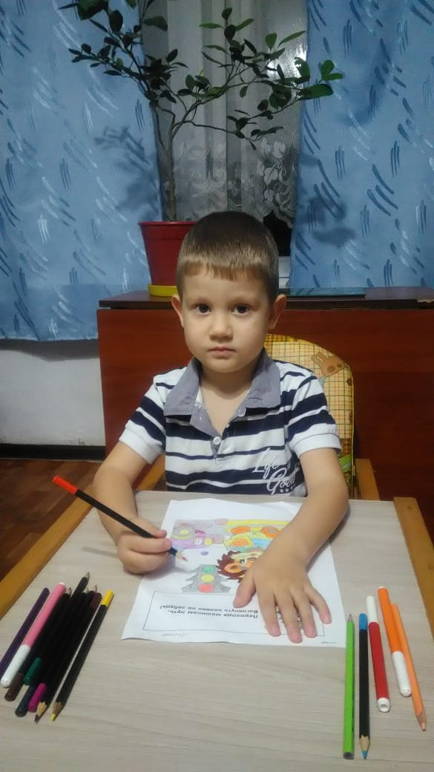

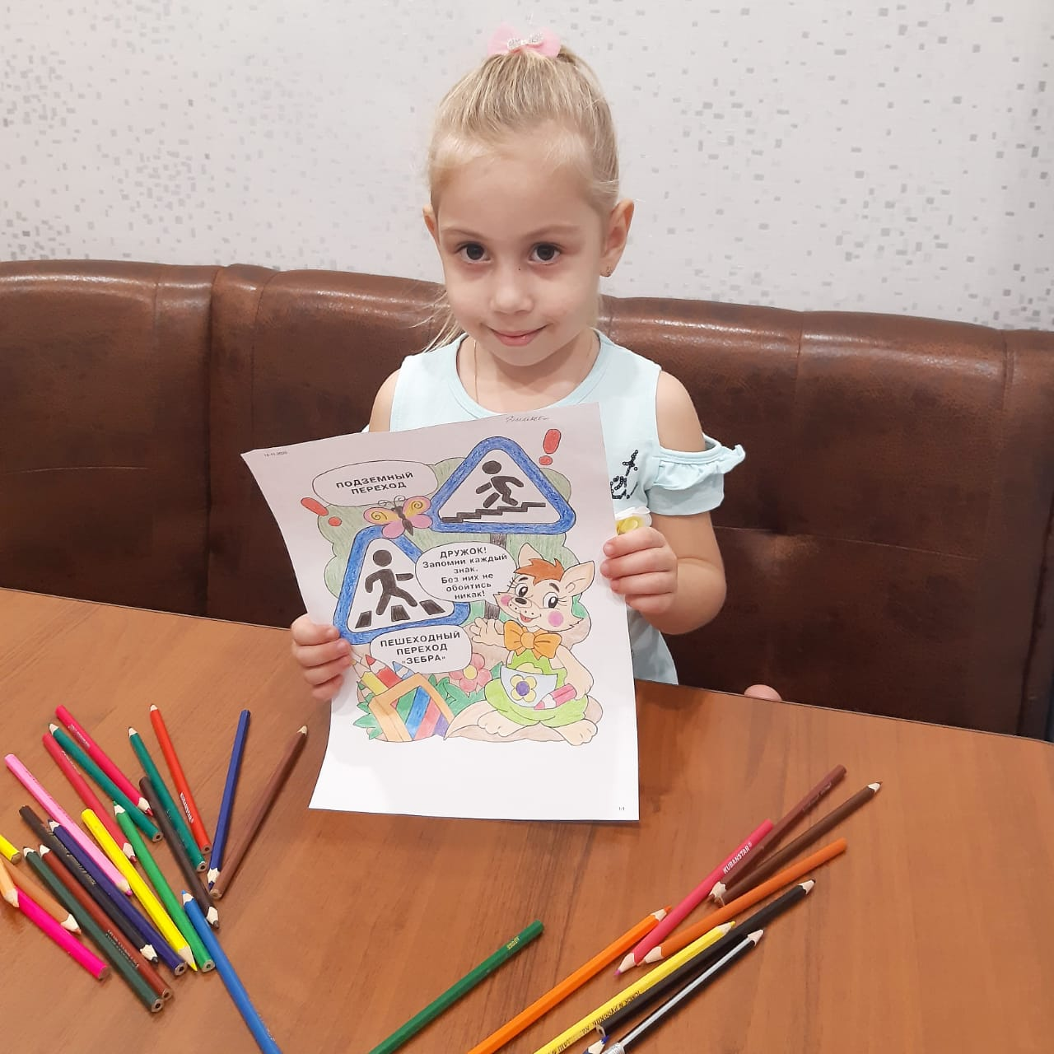
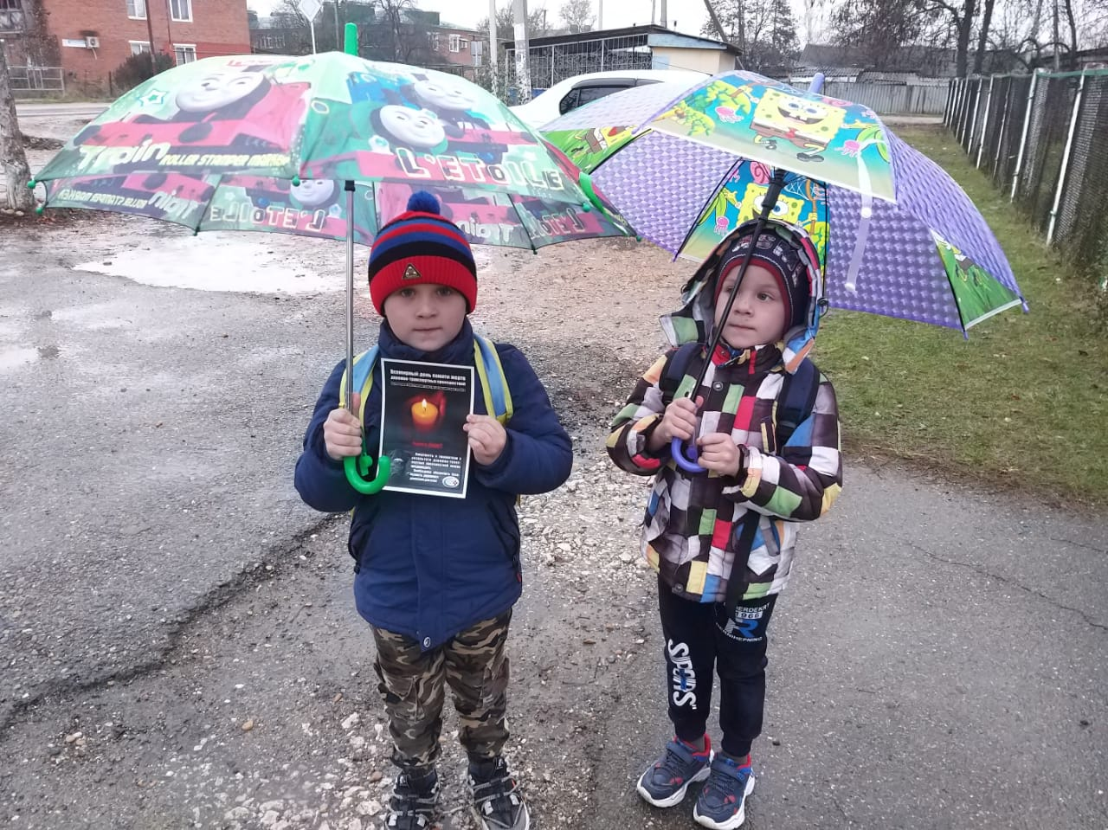

Приложение №4 к отчету
от 17.11.2020 № 238
